1
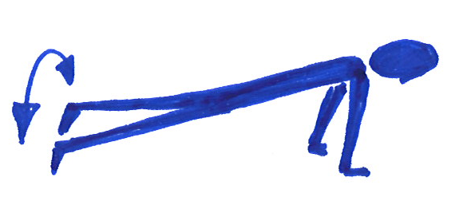

Rumpf stabilisieren:
Liegestützposition halten und mit den Fussspitzen abwechslungsweise auf die linke und rechte Ferse tippen.
Beachten:
Kein Hohlkreuz. Die Hüfte bleibt stabil.
Bauch anspannen!
Ziel:
Rumpfstabilisation

2
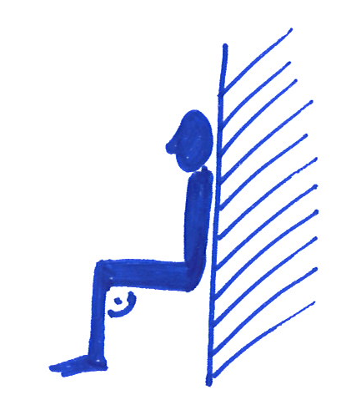

Hocke an der Wand:
In der Hocke bleiben. Rücken flach an der Wand. Winkel im Kniegelenk: 90 Grad
Beachten:
Gleichmässiges Atmen
Ziel:
Kräftigen Beinmuskulatur

3
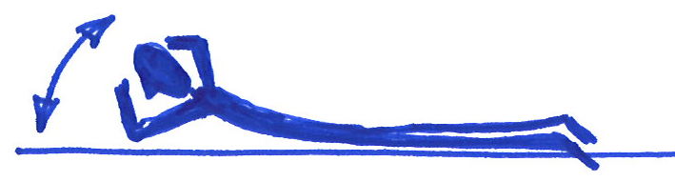

Rückenheben auf dem Boden:
Auf dem Bauch liegen und Rücken regelmässig heben und senken. Arme in der Seithalte.
Beachten:
Mit Kraft und nicht mit Schwung arbeiten. Senken - Kopf und Arme nicht auf dem Boden absetzen.
Ziel:
Stärkung Rückenmuskulatur (Strecker)

4
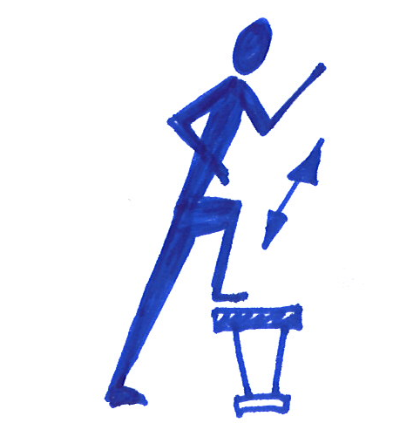

Treppensteigen auf einer Langbank:
Auf die Langbank auf- und niedersteigen. Jeweils rechts- links- rechts- links - dann links-rechts etc.
Beachten:
Regelmässig – ev. Arme auf der Langbank in die Hochhalte führen.
Ziel:
Stärkung Beinmuskulatur

5
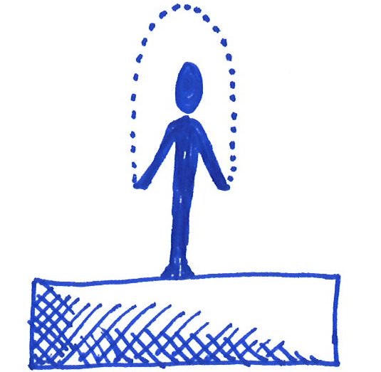

Seilspringen auf deiner Sprungmatte
Auf einer Sprungmatte beidbeinig Seilspringen.
Beachten:
Pro Matte 1 Person
Ziel:
Stärkung Beinmuskulatur

6
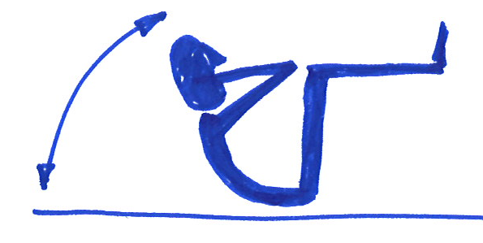

Rumpfbeugen
Den Oberkörper abheben und die Knie mit den Ellbogen berühren.
Beachten:
Den Rücken nur im Bereich der Brustwirbelsäule abheben.
Ziel:
Gerade Bauchmuskulatur

7
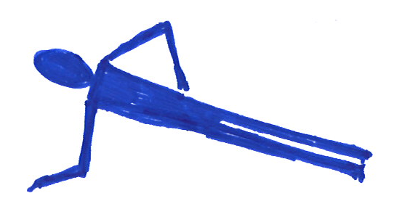

Rumpfstabilisation seitwärts rechts:
Nimm die Liegestützposition seitwärts auf dem Unterarm ein. Versuch den Körper gerade zu halten.
Beachten:
Kein Abdrehen der Hüfte. Körper gestreckt halten.
Ziel:
Seitliche Rumpfmuskulatur

8
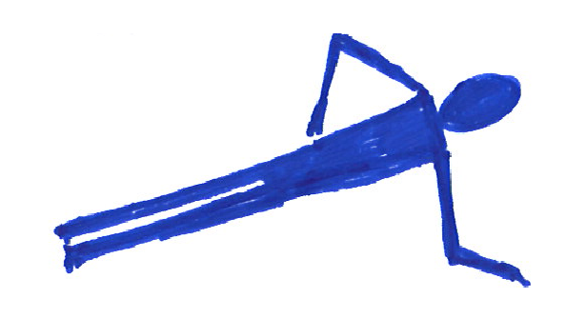

Rumpfstabilisation seitwärts links:
Nimm die Liegestützposition seitwärts auf dem Unterarm ein. Versuch den Körper gerade zu halten.
Beachten:
Kein Abdrehen der Hüfte. Körper gestreckt halten.
Ziel:
Seitliche Rumpfmuskulatur

9
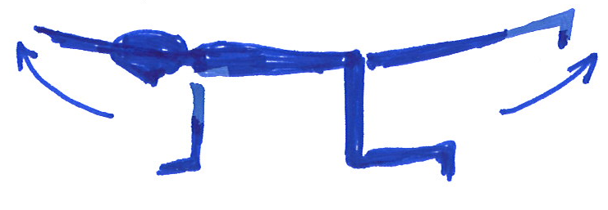

Rückentraining:
Nimm den Vier-Füsslerstand ein und strecke nun gleichmässig den rechten Arm und das linke Bein. Dann den linken Arm und das rechte Bein etc.
Beachten:
Regelmässig, langsame Ausführung. Bauch anspannen.
Ziel:
Stabilisationsübung für den Rücken

10
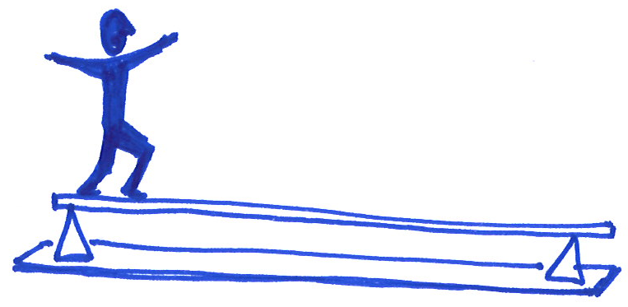

Balancieren:
Balanciere auf der schmalen Seite der Langbank. Vorwärts und rückwärts.
Beachten:
Arme in der Seithalte zum Balancieren gebrauchen.
Ziel:
Gleichgewicht trainieren

